**Hướng dẫn code notepad**

1. Đây là plugin WordPress, nhưng cho đến hiện tại, các thao tác trên các 3 tính năng chính (notepad, tutoring, worksheet) chủ yếu được xử lý bằng javascript, các tính năng sử dụng php để xử lý đều là các function liên quan đến database như cộng thêm thời gian ở notepad, lưu worksheet hay xem trước worksheet,…
2. Với javascript, sẽ có 3 file tương ứng với 3 tính năng chính lần lượt là notepad.js, regular.js và worksheet.js. Tất cả các functions của các tính năng này đều xử lý trong các file tương ứng

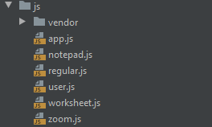

Cách debug / kiểm tra / tìm kiếm các function đang hoat động như sau:

* Sử dụng công cụ F12 của trình duyệt

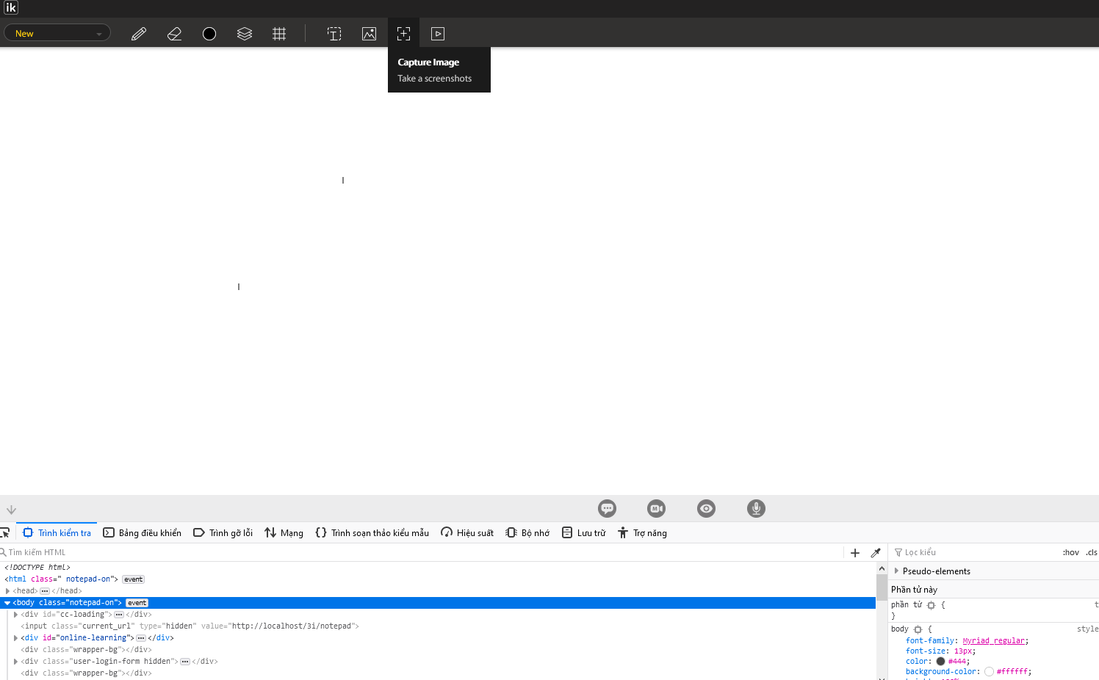

* Sau khi mở F12, tìm đến tính năng cần kiểm tra, ta sẽ thấy có event tương ứng trong thuộc tính đó

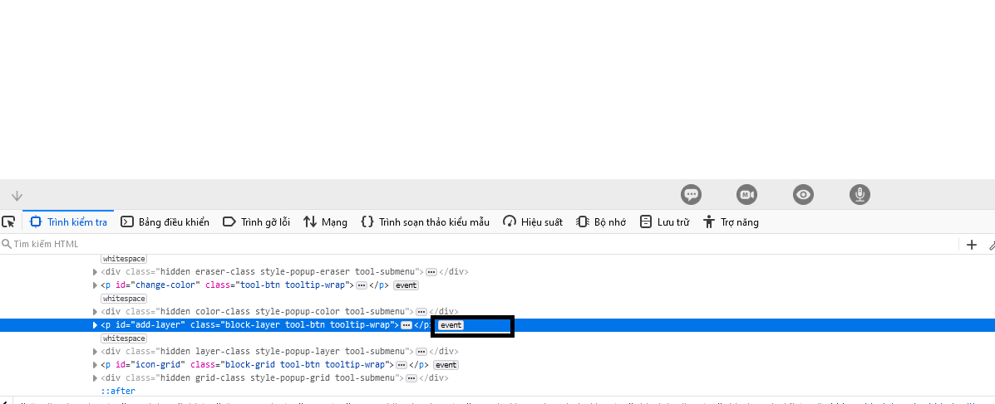

* Ấn vào nút event, ta sẽ thấy list các event được gắn cho thẻ
* Tìm đến file / line tương ứng, sẽ thấy được vị trí function tương ứng trong file

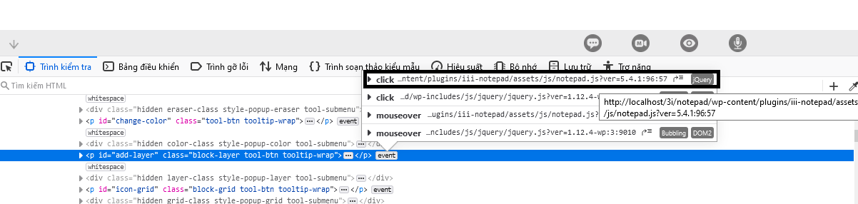

Như ảnh trên, ta sẽ thấy event của thẻ ở line 96 file notepad.js

1. Về hệ thống cấu trúc template của plugin, đã được chia ra 3 tính năng chính tương ứng .

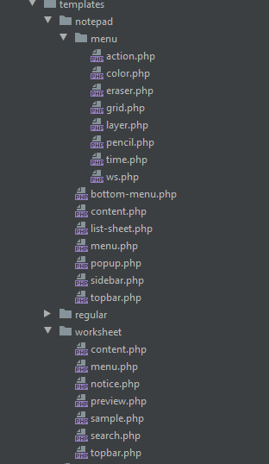

Trong mỗi folder chính sẽ có các file template nhỏ, được định nghĩa theo tính năng tiếng anh tương ứng

Ví dụ:

* Với notepad, subfolder menu chứa các function mini tương ứng với tính năng của menu: color.php là file chứa template cho tính năng color của tutoring,….
* Với worksheet : notice.php là template cho các tính năng liên quan đến notice của worksheet, preview là template cho các tính năng liên quan đến tính năng preview ( xem trước),….

1. Các file php hỗ trợ

* Trong trường hợp muốn thêm thư viện css hoặc js mới, tìm đến file inc/func/enqueue.php , tất cả các thư viện css và js lưu ở đây theo đúng chuẩn của WordPress, khi muốn thêm mới, copy 1 line tương tự và sửa lại theo đúng cấu trúc

Với css :



Với js:



* Trường hợp muốn thêm function xử lý ajax, xem file inc/func/hooks.php

File này chứa tất các các hooks theo chuẩn của WordPress